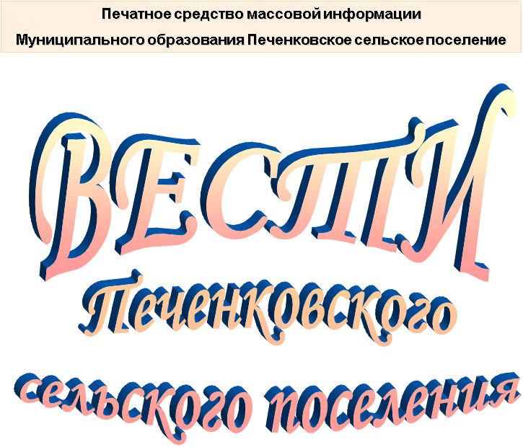

№ 15(146)

Пятница 18 ноября 2022 года

Распространяется бесплатно

ИЗВЕЩЕНИЕ
об утверждении результатов определения кадастровой стоимости земельных участков, расположенных на территории Смоленской области, и о порядке рассмотрения заявлений об исправлении ошибок, допущенных при определении кадастровой стоимости

Приказом Департамента имущественных и земельных отношений Смоленской области от 07.11.2022 № 1083 утверждены результаты определения кадастровой стоимости земельных участков, расположенных на территории Смоленской области и учтенных в Едином государственном реестре недвижимости по состоянию на 01.01.2022.
Указанный приказ опубликован на официальном интернет-портале правовой информации (www.pravo.gov.ru) 16.11.2022 № 6701202211160002 и размещен на официальном сайте Департамента имущественных и земельных отношений Смоленской области (https://depim.admin-smolensk.ru/). Приказ вступает в силу по истечении одного месяца после дня его официального опубликования – 17.12.2022.
Сведения о кадастровой стоимости земельных участков применяются с 01.01.2023.
Заявления об исправлении ошибок, допущенных при определении кадастровой стоимости земельных участков (далее – заявление об исправлении ошибок), рассматривает областное специализированное государственное бюджетное учреждение «Фонд государственного имущества Смоленской области» (далее – бюджетное учреждение).
Заявление об исправлении ошибок вправе подать любые юридические и физические лица, а также органы государственной власти и органы местного самоуправления.
Заявление об исправлении ошибок может быть подано в течение пяти лет со дня внесения в Единый государственный реестр недвижимости сведений о соответствующей кадастровой стоимости.
Заявление об исправлении ошибок подается в бюджетное учреждение лично, регистрируемым почтовым отправлением с уведомлением о вручении или с использованием информационно-телекоммуникационных сетей общего пользования, в том числе сети «Интернет».
Заявление об исправлении ошибок должно содержать:
1) фамилию, имя и отчество (последнее - при наличии) физического лица, полное наименование юридического лица, номер телефона для связи с заявителем, почтовый адрес и адрес электронной почты (при наличии) лица, подавшего заявление об исправлении ошибок;
2) кадастровый номер земельного участка (земельных участков), в отношении которого подается заявление об исправлении ошибок;
3) указание на содержание ошибок, допущенных при определении кадастровой стоимости, с указанием (при необходимости) номеров страниц (разделов) отчета, на которых находятся такие ошибки, а также обоснование отнесения соответствующих сведений, указанных в отчете, к ошибочным сведениям.
К заявлению об исправлении ошибок по желанию заявителя могут быть приложены документы, подтверждающие наличие указанных ошибок, или иные документы, содержащие сведения о характеристиках земельного участка.
Форма заявления об исправлении ошибок и требования к его заполнению утверждены приказом Росреестра от 06.08.2020 № П/0286.
Бюджетное учреждение рассматривает заявление об исправлении ошибок в течение тридцати календарных дней со дня его поступления и осуществляет исправление ошибок в течение сорока пяти календарных дней со дня поступления заявления об исправлении ошибок.
По итогам исправления ошибок бюджетным учреждением в течение трех рабочих дней со дня исправления таких ошибок передаются:
1) сведения о кадастровой стоимости в Департамент имущественных и земельных отношений Смоленской области для внесения изменений в акт об утверждении результатов определения кадастровой стоимости, если такая кадастровая стоимость определена в результате проведения государственной кадастровой оценки;
2) акт об определении кадастровой стоимости в орган регистрации прав для внесения сведений о кадастровой стоимости в Единый государственный реестр недвижимости, если такая кадастровая стоимость определена в порядке, предусмотренном статьей 16 Федерального закона от 03.07.2016 № 237-ФЗ «О государственной кадастровой оценке».
В случае, если ошибка допущена в рамках проведения государственной кадастровой оценки, Департамент имущественных и земельных отношений Смоленской области в течение двадцати рабочих дней со дня получения от бюджетного учреждения сведений о кадастровой стоимости, определенной в результате исправления такой ошибки, обеспечивает внесение соответствующих изменений в акт об утверждении результатов определения кадастровой стоимости.
Решение бюджетного учреждения, принятое по итогам рассмотрения заявления об исправлении ошибок может быть оспорено в суде в порядке административного судопроизводства.
Сведения о бюджетном учреждении: Наименование: областное специализированное государственное бюджетное учреждение «Фонд государственного имущества Смоленской области».
Адрес: 214018, Смоленская область, г. Смоленск, ул. Тенишевой, д. 22.
Телефон/факс: (4812) 31-52-90.
Адрес электронной почты: gsuf@mail.ru.
Официальный сайт: www.smolfond.ru.
Режим работы: понедельник-четверг с 9:00 до 18:00, пятница с 9:00 до 17:00, перерыв с 13:00 до 13:48.

Печатное средство массовой информации «Вести Печенковского сельского поселения» № 15(146) 18 ноября 2022 года.  Тираж 10 экз. Распространяется бесплатно | Учредители:  Совет депутатов Печенковского сельского поселения, Администрация Печенковского сельского поселения | Наш адрес:  216286 Смоленская область Велижский район  д. Печенки  Телефон- 8(48132)2-53-47;  Факс- 8(48132)2-53-47  E-mail: pechenki@rambler.ru
Номер подготовили: Свисто Р.Н., Захарова А.Н.

